永民〔2023〕121号

关于同意重庆市永川区自力幼儿班注销的
批 复

重庆市永川区自力幼儿班：
你班《关于注销重庆市永川区自力幼儿班的申请》及相关资料收悉。经审查，符合《民办非企业单位登记管理暂行条例》关于注销登记的有关规定，经研究，核准申请，准予注销登记。
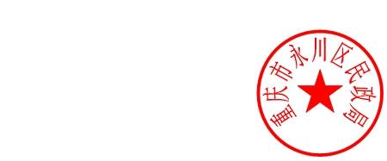
你班注销后，民办非企业单位法人登记证书正、副本（统一社会信用代码：52500118585722753W）及所有印章同时废止，你班债权债务概由举办者自行负责。
此复。

重庆市永川区民政局
2023年10月31日
（此件公开发布）

抄送：区公安局，区教委。

